Mosselen in cajunbouillon
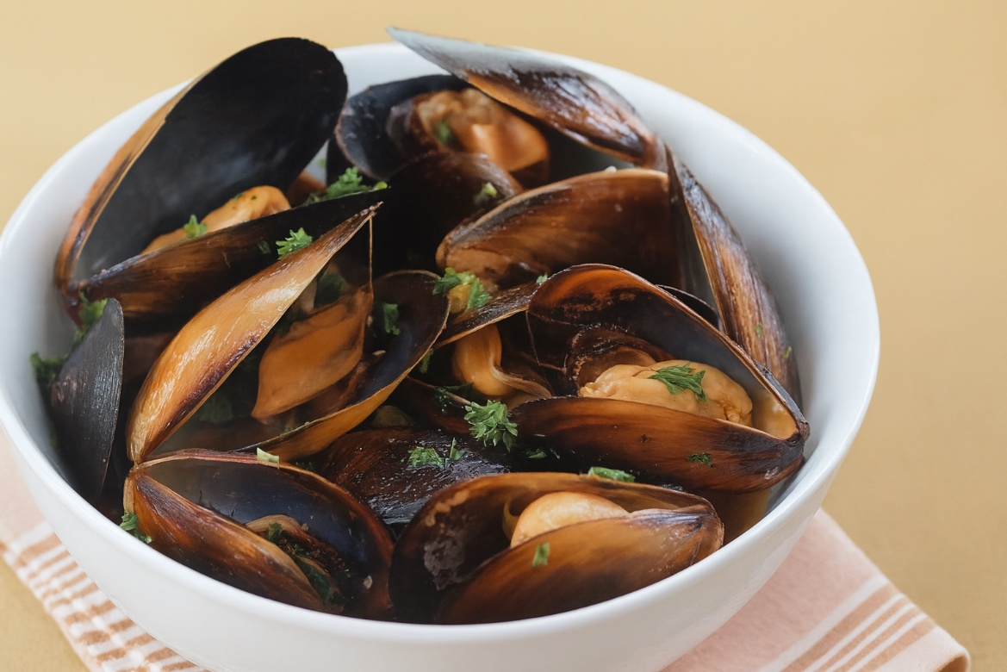

Ingrediënten: 4 personen
- 1 el olijfolie 3 teentjes knoflook, uit de pers
- 1 tl cajunkruiden 500 ml groentebouillon
- 2 el tomatenpuree 4 lente-uitjes, in ringetjes
- 1 kg mosselen, schoongeboend en de baarden verwijderd
- 60 g verse krulpeterselie, kleingesneden

Werkwijze:
- Verhit de olie in een grote (mossel)pan op middelhoog vuur. Voeg de knoflook toe en bak 1 minuut. Voeg ook de cajunkruiden toe en roer goed door.
- Voeg de bouillon, tomatenpuree en lente-uitjes toe. Breng aan de kook. Doe de mosselen in de pan, doe het deksel erop en kook de mosselen 4–5 minuten; schud de pan steeds goed. Roer er de peterselie door. De mosselen zijn gaar als de schelpen openstaan. Gooi mosselen weg die gesloten blijven.
- Serveer de mosselen in grote kommen met de bouillon en knapperig brood.

